Создание эффективной системы по выявлению и развитию у воспитанников художественно – эстетических и технических способностей в дошкольных образовательных организациях Шебекинского городского округа («Одаренный ребенок»)

В январе на сайтах 25 детских садов создан раздел «Одаренный ребенок».
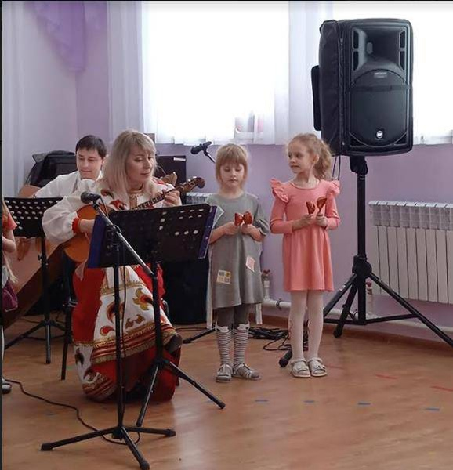
В рамках проекта в 1 полугодии 2023 года проведены следующие мероприятия. С 10 по 22 февраля проведен фестиваль песни «Я - талант» среди одаренных детей дошкольного возраста. В фестивале приняли участие 65 воспитанников из 18 образовательных организаций были представлены видеоролики по двум номинациям: сольное исполнение и групповое исполнение патриотической песни. Победителями фестиваля стали воспитанники детских садов №1, №6, №7, №10, №11, №12, №13 прогимназия №8 города Шебекино, №2, №3 поселка Маслова Пристань, села Купино, села Архангельское, Вознесеновская СОШ. Дети проявили свои артистические качества, исполнительское мастерство, сценический образ.
С 13 по 31 марта проведен муниципальный конкурс «Моя музыкальная семейка». В конкурсе приняли участие 9 семей воспитанников детских садов.
В мае в детских садах организована раздача листовок и буклетов по развитию способностей детей. Также на базе 12 детских садов созданы Лего-центры. В центрах проводятся занятия для детей старшего дошкольного возраста. Центры оснащены разными видами конструкторов.
